Моделирование микроразряда постоянного тока с плоским катодом и кольцевым анодом при высоких давлениях.
В.И. Колобов*, А.А. Кудрявцев, Е.А. Тоинов
С.-Петербургский государственный университет, С.-Петербург, Россия
*CFDRC, 215 Wynn Drive, Huntsville, AL, USA
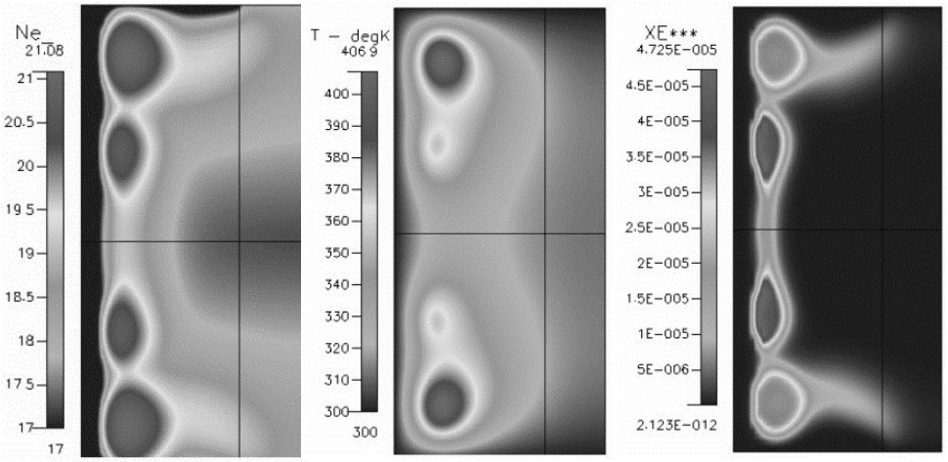
В экспериментах [1] по исследованию микроразряда в ксеноне высокого давления (p = 75-760 Torr) с плоским катодом и кольцевым анодом наблюдалось неоднородное распределение параметров плазмы по сечению. В данной работе по методикам, развитым и используемым нами ранее в [2], было проведено 2D моделирование микроразряда постоянного тока в ксеноне для межэлектродного промежутка L=250 micron и радиуса R=375 micron. Некоторые результаты для давления p=100Torr, напряжения U=279V, тока I=4mA, коэффициента вторичной эмиссии на катоде Gamma=0.002 представлены на рис.1.
Рис.1. Распределение электронной концентрации N_e, температуры газа T, излучения уровня Xe***. Плоский катод слева, кольцевой анод справа. (Ne_=log(N_e)/log(10)).
Видно, что на периферии разряда наблюдается неоднородное распределение параметров, соответствующее наблюдаемым в [1]. Такая картина связана, в первую очередь, с замыканием тока разряда на кольцевом аноде, создающем продольную неоднородность распределения параметров микроразряда. Симуляции указывают на сильную зависимость появления неоднородностей от величины коэффициента вторичной эмиссии на катоде и более слабую – от нагрева газа. Симуляции для аргоноподобного газа, когда коэффициент вторичной эмиссии был увеличен на порядок, указывают на значительно более однородное пространственное распределение параметров.
Литература.
- K.H.Shhoenbach, M.Moselhi and W.Shi. Plasma Sources Sci. Technol 13, 177 (2004).
- E. A. Bogdanov, A. A. Kudryavtsev, R. R. Arslanbekov. Contrib.PlasmaPhys. v.46, No.10, p.807–816, (2006).

